 ***ОТКРИТО ПЪРВЕНСТВО НА СОФИЯ ПО ИНФОРМАТИКА***

***2 април 2021 г.***

***Група A, 11-12 клас***

Задача A1. Туристическа обиколка

Тъй като фирмата на Кюшо вече се справя и сама с програмите, които ù бяха предоставени, той реши да се оттегли и да започне нов тип бизнес – екскурзоводство.

Новооснованата му фирма развежда туристи из общо **N** града, номерирани с числата от **1** до **N**. Автобусите се придвижват по **M** двупосочни пътни отсечки, всяка от които свързва двойка различни градове. Възможно е да има повече от един двупосочен път между два града.

Първоначално бизнесът вървял доста добре, но с времето туристическите групи станали взискателни. Те искали да посещават все повече и повече градове. Всеки шофьор на автобус пък трябвало предварително да набележи маршрут на обиколката и да съобщи за него на служителите от фирмата.

Един маршрут се състои от последователност от градове (поне два), всеки два поредни от които са свързани с пътна отсечка. Не е задължително градовете или директните пътища да не се повтарят. Маршрутът обаче не трябвало да минава по някоя пътна отсечка и в двете посоки, т.е. ако веднъж минава по директен път между градовете с номера **X** и **Y** в посока от **X** към **Y**, то всеки следващ път, в който минава по него, е отново в посока от **X** към **Y**. Причината била, че пътните отсечки били твърде тесни, за да се разминават големите автобуси и определянето на маршрут със зададени посоки на директните пътища от всеки шофьор спомагало за ефективността на графика, по който пътували.

Сега туристическите групи питат шофьорите си колко е най-големият брой различни градове, които могат да посетят, минавайки по някакъв маршрут. Шофьорите пък питат служителите от фирмата (не им плащат и за да отговарят на такива трудни въпроси). Служителите изпращат получените въпроси до компютъра на Кюшо, който се чуди на коя да отговори по-напред. Кюшо веднага се заел да напише програма, но тъй като досега не се беше сблъсквал с такъв тип задачи, не успял. Затова се обръща за помощ към Вас! Напишете програма **routes**, която отговаря на **Q** на брой заявки от следния вид:

„ Ако група туристи се намира в град **Х** и не е разгледала още никой от **N**-те града, колко е най-големият брой различни градове, които може да посети, минавайки по някакъв маршрут, започващ в град с номер **Х**? “

Вход

На първия ред на стандартния вход се въвеждат две естествени числа **N** и **M *–*** броят на градовете и броят на пътните отсечки. От следващите **M** реда се въвеждат по две естествени числа **X** и **Y**, задаващи, че има двупосочен директен път между градове с номера **X** и **Y**. На следващия ред се въвежда естественото число **Q** – броят на заявките. На последния ред се въвеждат **Q** цели числа между **1** и **N** – номерата на градовете, от които са получени въпросите.

Изход

На един ред изведете **Q** естествени числа разделени с по един интервал – отговорите на заявките по реда на въвеждане.

**Ограничения**

* 2 ≤ **Q** ≤ **N** ≤ 105
* 1 ≤ **M** ≤ 106
* 1 ≤ **X**, **Y** ≤ **N** и **X $≠$ Y** за всяка пътна отсечка

|  |  |  |  |  |
| --- | --- | --- | --- | --- |
| **Подзадача** | **Точки** | **Ограничения** | **Допълнителни** | **Необходими минати подзадачи** |
| **1** | 9т | 2 ≤ **Q** ≤ **N** ≤ 105 1 ≤ **M** ≤ 106 | Всеки град е свързан с най-много два други и не съществува маршрут, минаващ през един и същи град повече от веднъж | - |
| **2** | 12т | 2 ≤ **Q** ≤ **N** ≤ 103 1 ≤ **M** ≤ 103 | Не съществува маршрут, който да минава през един и същи град повече от веднъж | - |
| **3** | 14т | 2 ≤ **Q** ≤ **N** ≤ 103 1 ≤ **M** ≤ 103 | Всеки маршрут, който започва и завършва в град Х минава през един и същи брой различни градове, номерирани с последователни числа | 2 |
| **4** | 13т | 2 ≤ **Q** ≤ **N** ≤ 103 1 ≤ **M** ≤ 5*103 | Няма | 2,3 |
| **5** | 23т | 2 ≤ **Q** ≤ **N** ≤ 105 1 ≤ **M** ≤ 106 | Не съществува маршрут, който да минава през един и същи град повече от веднъж | 1,2 |
| **6** | 29т | 2 ≤ **Q** ≤ **N** ≤ 105 1 ≤ **M** ≤ 106 | Няма | 1,2,3,4,5 |

*Точките за дадена подзадача се получават, когато преминат успешно всички тестове за нея.*

**Пример**

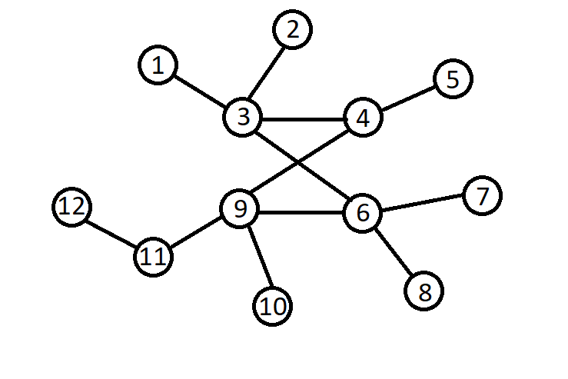**Вход**

12 12

1 3

3 2

3 4

4 5

3 6

4 9

9 6

6 7

6 8

9 10

11 9

12 11

4

5 3 6 12

**Изход**

7 6 6 7

**Пояснение:**

За първата заявка примерен маршрут е: 5 – 4 – 3 – 6 – 9 – 11 – 12. Съответно различните посетени градове са 7 на брой.

За втората заявка: 3 – 4 – 9 – 6 – 3 – 4 – 9 – 11 – 12. Забележете, че 3 – 4 – 9 – 6 – 9 – 11 – 12 е по-кратък, но минава по пътната отсечка между 6 и 9 и в двете посоки и съответно е невалиден.

За третата заявка: 6 – 3 – 4 – 9 – 11 – 12.

За четвъртата: 12 – 11 – 9 – 4 – 3 – 6 – 8.

**Забележка:** Шофьора може да направи и следното: 3 – 4 – 9 – 6 – 3 – 4 – 9 – 6 – ... – 3 – 4 – 9 – 6 , но броят на различните градове няма да се увеличи, само сметката за гориво.